8. srpna 2019

TZ: Střevní mikrobiom: jsme to, co jíme, ne to, co jsme zdědili!

Mikrobiom je termín, který popisuje genom všech mikroorganismů, symbiotických i těch patogenních, žijících uvnitř i vně našeho těla. Například mikrobiom kůže, který se podílí na její obranné či ochranné funkci, obsahuje stovky druhů různých mikrobů. Nicméně opravdovým babylonem je mikrobiom střevní. Ten se skládá z kolektivního genomu mikrobů, včetně bakterií, archaea, virů a hub, obývajících střeva. Podle nové studie bylo identifikováno téměř 2000 druhů bakterií, které mohou obývat lidská střeva. Celková hmotnost těchto mikrobů může u jednoho jedince dosahovat až 1,5 kg. V posledním desetiletí se zjistilo, že stav střevního mikrobiomu přímo ovlivňuje naše zdraví. Zdaleka přitom nejde jen o gastrointestinální onemocnění a civilizační choroby, ale také o paměť a schopnost se učit, či o emoce, sklony k depresím a dalším psychickým onemocněním. Rovněž se tradičně uvádí, že střevní mikrobiom úzce souvisí s evoluční historií jeho hostitele, což znamená, že každý druh má své specifické složení mikrobiomu, se kterým prodělával společný evoluční vývoj (koevoluci) po desítky milionů let.

Tým Kláry Petrželkové z Ústavu biologie obratlovců AV ČR, v. v. i. a z Parazitologického ústavu, Biologického centra AV ČR, v. v. i. ve spolupráci s Andresem Gomezem z Minnesota University v USA se již přes deset let zabývá výzkumem mikrobiomu lidoopů a lidí. Jejich nová studie ukazuje, že složení mikrobiomu mnohem více ovlivňují stravovací návyky než koevoluce. Vědci zjistili, že složení střevního mikrobiomu u lidí obývajících oblasti Dzanga Sangha ve Středoafrické republice se více podobá všežravým primátům z čeledi kočkodanovití než blízce příbuzným lidoopům. Diverzita (tedy rozmanitost) mikrobiomu těchto lidí s tradičním způsobem obživy je výrazně vyšší než u lidí s tzv. západním/moderním stylem života, ale zároveň vyšší než u primátů (včetně lidoopů), kteří konzumují spíše stravu bohatou na vlákninu.

„Například lidé z lovecko-sběračského etnika BaAka ze Středoafrické republiky konzumují širokou škálu planě rostoucích rostlin včetně jejich plodů a hlíz, hmyz a maso divoké zvěře. Ačkoli se zemědělci z etnických skupin Bantu spoléhají ve větší míře na tržní strategii obživy, stále vykazují značný překryv stravovacích návyků s komunitami BaAka, zejména pokud jde o závislost na konzumaci hlíz. Vysoká podobnost mikrobiomů pozorovaná mezi lidskými populacemi s tradičním způsobem obživy a některými primáty může tedy odrážet podobné stravovací návyky. Zdá se, že důležitou roli hraje především konzumace škrobů, hexóz, celulózy, hemicelulózy a pektinů. K objasnění faktorů zodpovědných za podobnost mikrobiomů je však potřeba dalšího výzkumu“ vysvětluje Klára Petrželková.

Otázkou je, zda je změna ve složení mikrobiomu u lidí s moderním stylem života směrem k přirozenějšímu stavu stále možná. Dle dalších výstupů této studie to možné je. „Složení mikrobiomu pěti západních vědců a dobrovolníků dlouhodoběji pracujících v oblastech Dzanga Sangha se výrazně odchýlilo od mikrobiomů moderních Američanů, a naopak bylo podobné mikrobiomu lidí BaAka a Bantu s tradičním způsobem obživy, s nimiž žili“ dodává Klára Petrželková.

Nyní je třeba zjistit, zda by strategie pro zlepšení střevního mikrobiomu u lidí s tzv. moderním stylem života měly zahrnovat pouze změny ve stravování nebo i tzv. environmentální mikrobiální expozici.

Výsledky této studie, mohou významně přispět k vývoji případných dietických opatření za účelem zlepšení lidského zdraví s ohledem na civilizační choroby související s poruchami ve složení střevního mikrobiomu.

Kontakt: Mgr. Klára Petrželková, Ph.D.,
Telefon: +420 543 422 549,
E-mail: petrzelkova@ivb.cz
Článek byl publikován v prestižním časopise mSphere
DOI: 10.1128/mSphere.00271-19

Fotogalerie:

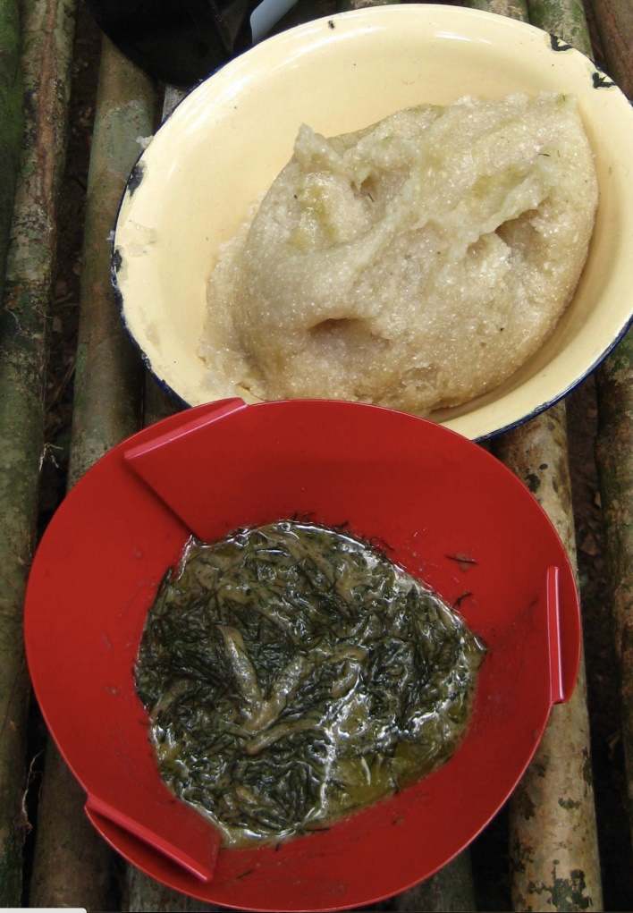
Typické jídlo obyvatel Dzanga Sangha gozo (z manioku) a nasekané listy koko (Gnetum africanum). (Foto: C. Jost-Robinson)
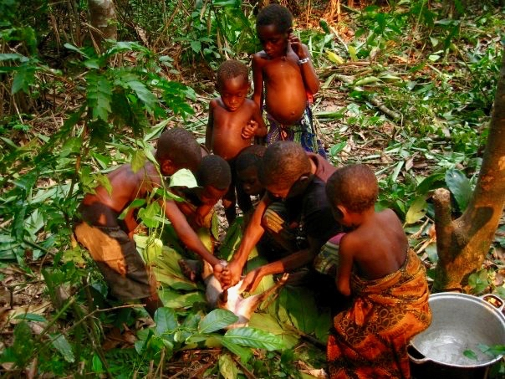
Děti BaAka jí tzv. gozo, připravené z hlíz manioku. (Foto: C. Jost-Robinson)
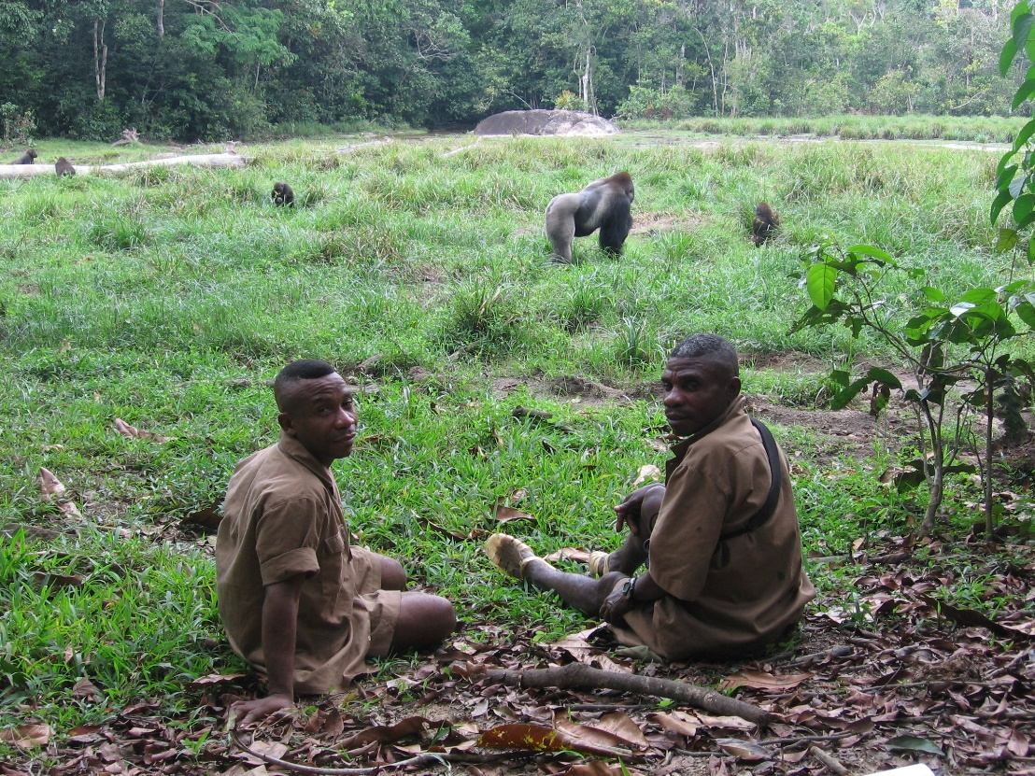
Stpaři BaAka pozorují gorilu nížinou (Gorilla gorilla gorilla) v Dzanga Sangha. (Foto: K. Shutt)
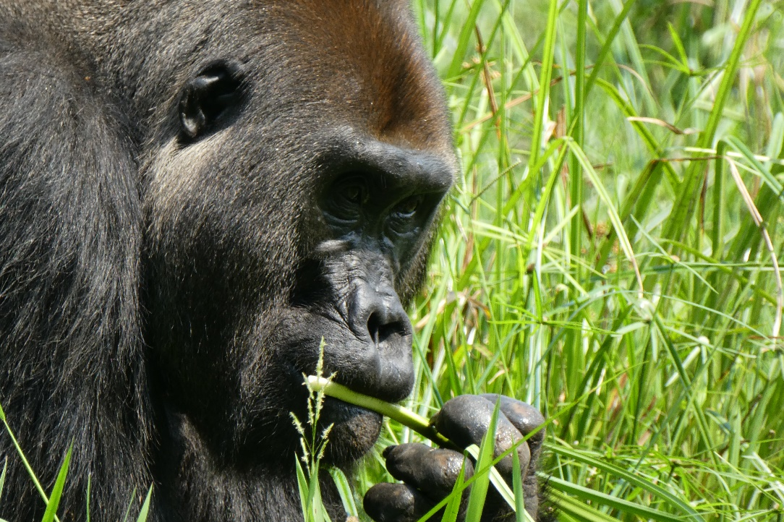
Gorila nížinná (Gorilla gorilla gorilla) se živí převážně rostlinnou stravou, ale nepohrdne ani hmyzem či houbami. (Foto: A. Stryková)

